Oznanila  ČRNEČE – Sv. Jakob St., Sv. Andrej;  18. teden 2025 – april – mali traven |  | 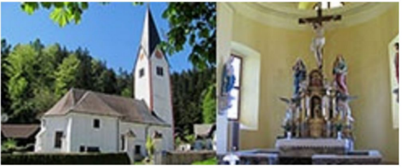
NEDELJA  27. april | 2. Velikonočna nedelja  bela, nedelja Božjega  usmiljenja | 08:00 za + brata Ota, Brankota, in botro Katico  + Elizabeto Senovršnik, sinova  Silvestra in Nadeka II. namen v Črnečah  11:00 za za verne duše v vicah /Marija P./ I. nam..  + Marijo in Pavla Dobrovnika in za  vse pri hiši pomrle II. namen v Libeličah
PONEDELJEK  28. april | Peter Chanel, duh., mu.  Ludvik, red. ustanovi. | 18:00 za + mamo Marico Kogelnik v Črnečah
TOREK  29. april | Katarina Sienska, dev.,  c. učiteljica mučenka | 18:00 po namenu v Črnečah
SREDA  30. april | Pij V., papež | 08:00 po namenu v Črnečah
ČETRTEK  1. maj  Sv. Križ | PRAZNIK DELA  Jožef delavec  šmarnice | 09:00 za + Terezijo in Hanija Rozmana starejš.  za popolno ozdravitev novorojenca Davida  /slovesno mašo bo daroval prof. Vinko  Potočnik/ pri Sv. Križu
PETEK  2 maj | Atanazij Veliki, šk., c.u.  Sv. Križ | 09:00 v dober namen /Franci/ pri Sv. Križu  Molitveni dan v Libeličah  11:00 za + papeža Frančiška v Libeličah  15:00 Molitvena ura za našo lib. župnijo  16:00 za + Ferdinanda Smolaka v Libeličah
SOBOTA  3. maj | Filip in Jakob, apostola  Teodozij | Molitveni dan v ČRNEČAH  08:00 Molitvena ura za našo črneško. župnijo  10:00 Molitev za papeža Frančiška v Črnečah  11:00 za + Andreja Gabrovca /3 o.s./ v Črnečah  17:00 za + Alojzijo Vrhovnik /Elica Kamnik/
NEDELJA  4. maj | 3. Velikonočna nedelja  Florjan Cvetko, muč. | Molitveni dan v DRAVOGRADU  11:00 za + Cvetko Kovačič  krst Eme - mama Eva Bošnik  oče Rok Kos v Črnečah  08:00 za š Francija Pšeničnika /Završnik Tone/  v Libeličah

Apostol Tomaž ni mogel verjeti drugim apostolom, da je Kristus res vstal od smrti. V resničnost njihovih besed je dvomil tako dolgo, dokler se mu sam Jezus ni prikazal.
Podobno kot apostol Tomaž imajo tudi globoko verujoči v svojem verskem doživljanju podobne ure dvoma, ki niso nikomur prihranjene.
Odgovarja: Franc Kraner, žpk – sodelavec, tel.: 051685734, e-mail: franc.kraner@rkc.si.
Naročniki mašnih namenov se strinjajo z objavo v tiskanih oznanilih in oznanilih na spletu ter oglasni deski.

